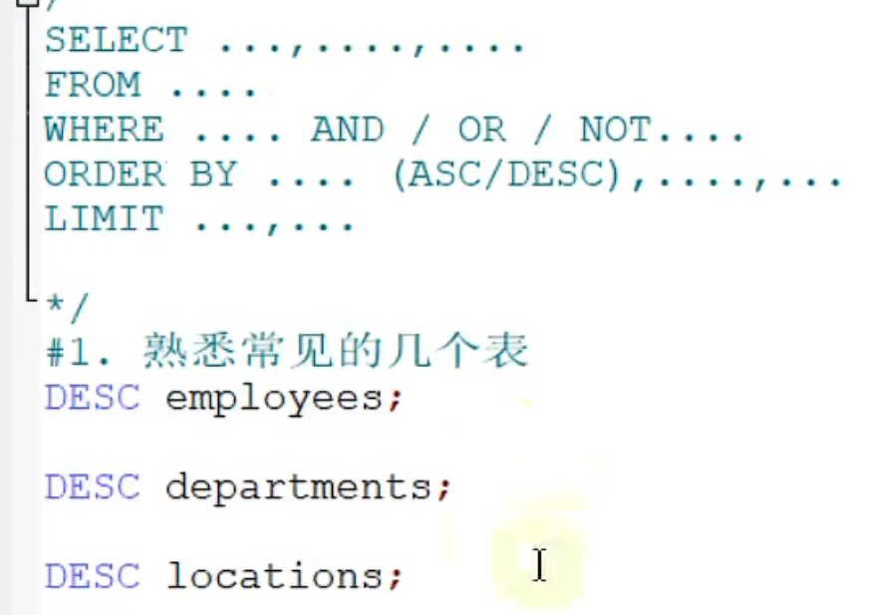

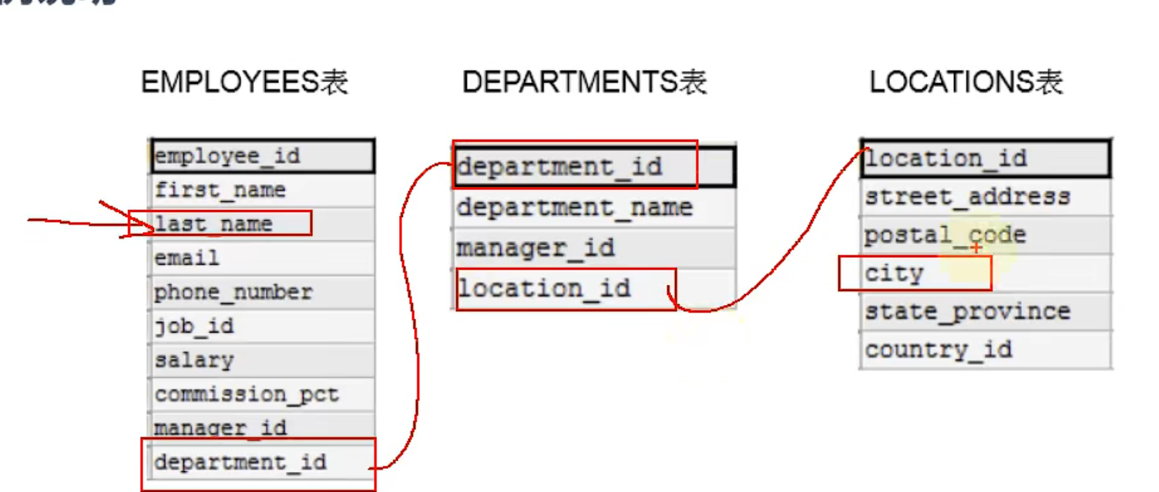

# 92语法一些简单实现

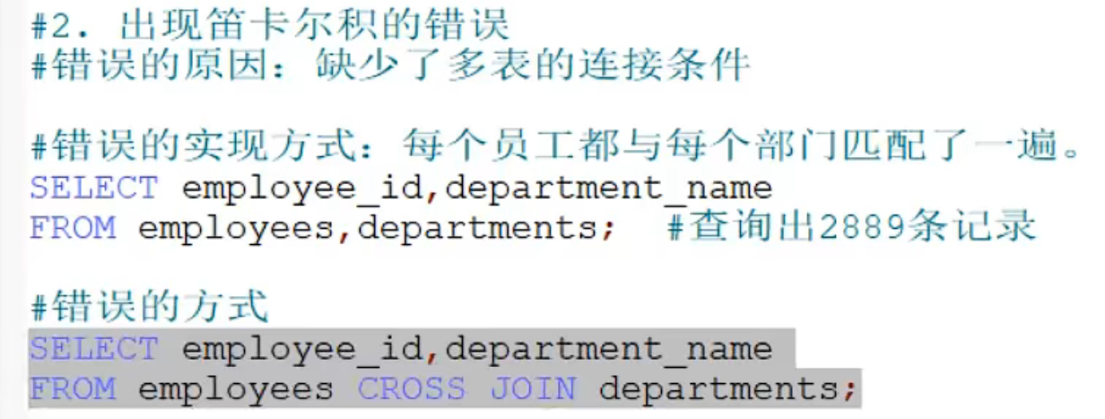



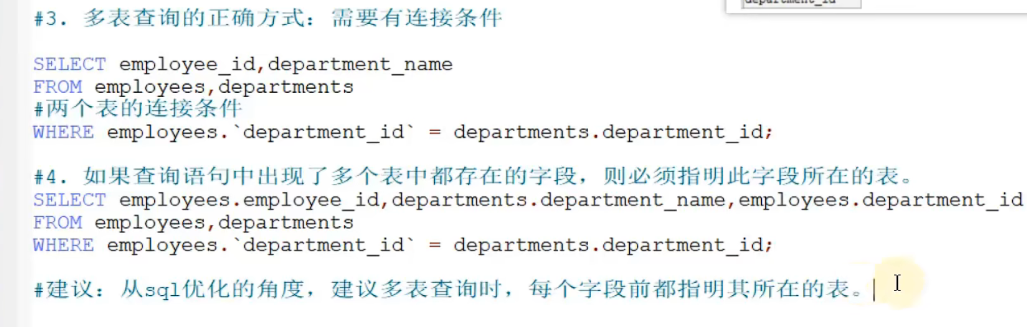

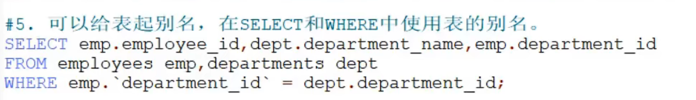





**过程：**

1. From 两个表。从数据库中定位到两张表。
2. Where department_id 相等，即找到两表中department_id相同的两行。

比如拿员工表的第一行的department_id与部门表的所有行作比较，发现department_id相同则将这两行拼成一行。因为department_id在部门表中是不会重复的，所以员工表中的一行只能匹配到部门表中的唯一一行。即员工表中的一行只能与部门表中的一行拼成一行。

如果department_id真的在部门表中不唯一，有重复。那么就是员工表的一行与部门表的这两行分别做连接，连接成两行。

1. 执行select语句开始搜索每行的具体哪几个字段

**注意点：**

**如果要在连接完成之后再筛选出数据，那么就需要在where子句中先将连接条件放在筛选条件的前面**

**做等值连接成一行时，在同一行中会包含这两个相同的字段。**

**如果select中搜索这个相同的字段，就必须指明该字段是来自哪张表的字段，否则就会报错ambiguous不明确的字段。**

**所以建议在多表查询时，每个字段前都主动去标明该字段是哪张表的，防止不必要的错误。并且也是一种slq优化。**

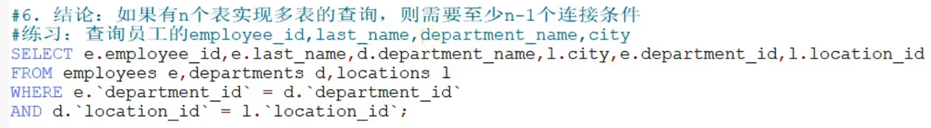

多表查询的where后多个等值条件必须是且的逻辑用AND隔开，不能用逗号隔开，

两张表至少有一个等值连接条件，因为有可能两表中有两个相同的字段，如下图。这时where中就可以按照employees中每行的这两个字段的值与departments表中每行的这两个字段的值作比较，都相同才将这两行连接成一行。

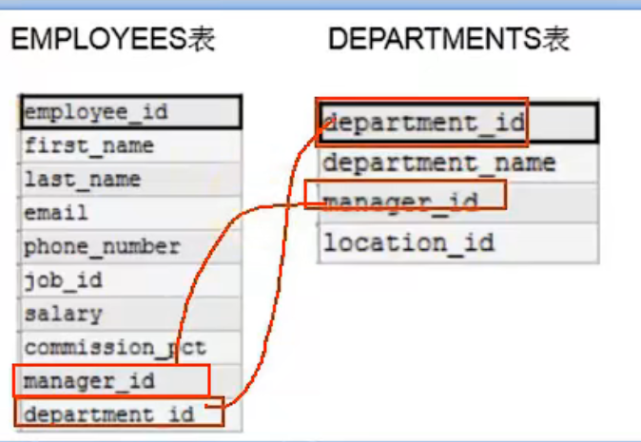

# 多表连接分类

## 等值，非等值连接

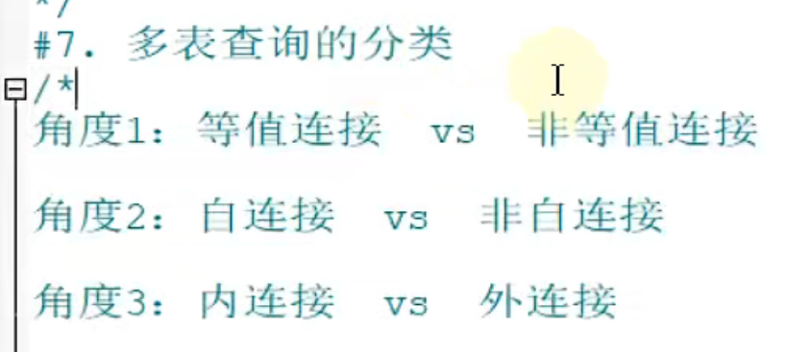

等值连接上面已经是了。

查询员工表中工资在sqlary_grade表中对应的等级

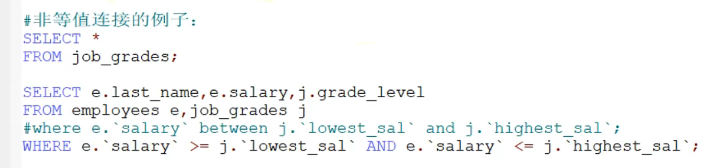

## 自连接，非自连接

前面提到的都是非自连接，因为都是某个表与别的表进行等值，非等值连接。

自连接就是可以将表中某个字段值作为筛选条件查找别的值。

比如员工表中有个manager_id，可以将其值作为查询条件转为employee_id查询employee_id对应的行的值。

自连接实际上就是非自连接中from别的表，改为from自己表。进行多少次自连接就在from后声明多少次自己表，代表从磁盘中访问多少次自己表来做等值/非等值连接。

## 内连接，外连接

注意，左右外连接，补哪个字段涉及到的行的其他字段值为null取决于ON后面的等值或非等值条件使用的哪个字段

外连接包含了内连接的结果。

外连接根本：等值/非等值连接中两表中不满足条件从而不能互相拼成一行的那些行。

如左外连接：左表有些行不配不到右表的行，就在右表中加入全null行与左表的这些行拼接。

右外连接：同理。

## 左连接，右连接

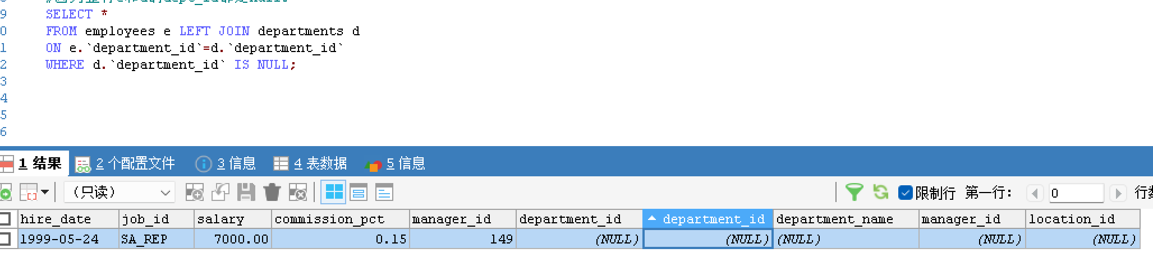

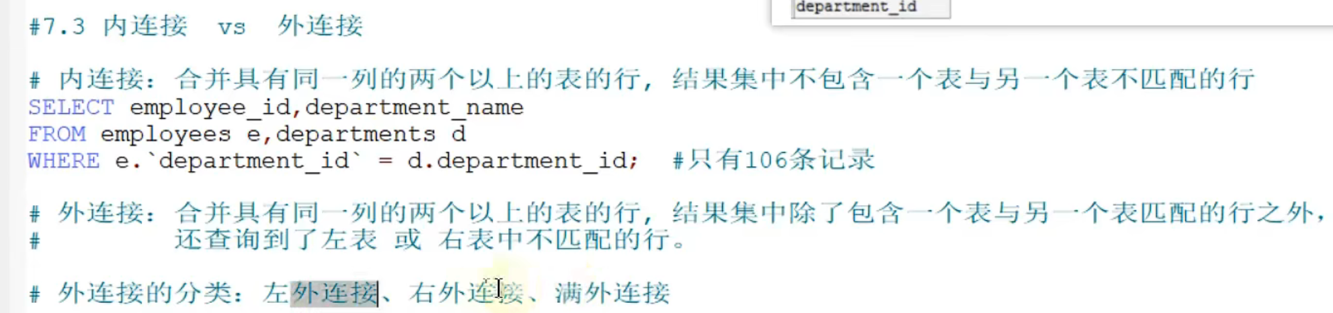



员工表中有些员工部门id是null，但是部门表中的部门id没有null的。这就叫左边的表的字段值在右边表中没有，就叫做左外连接。

国际ANSI的sql92语法：匹配语句中将右表字段后面加上(+)即可

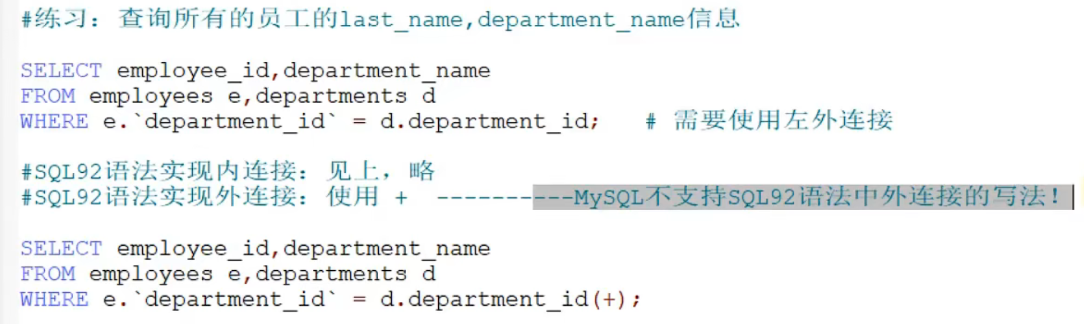

Oracle中可以

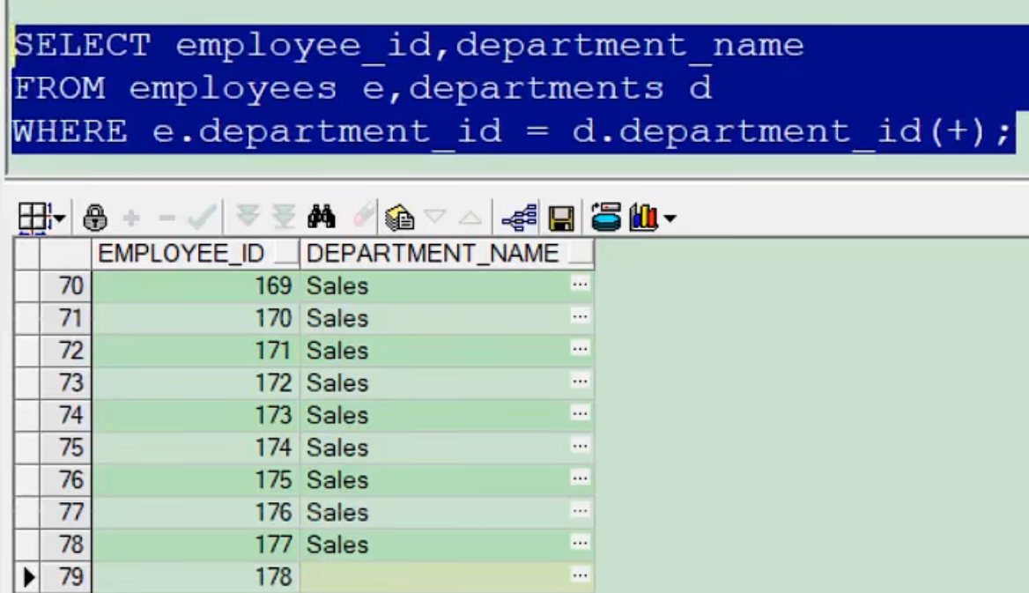





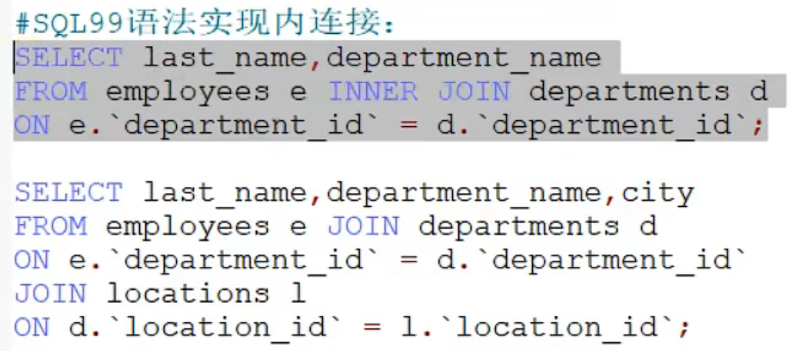

Inner可以省略，是连接的默认情况。

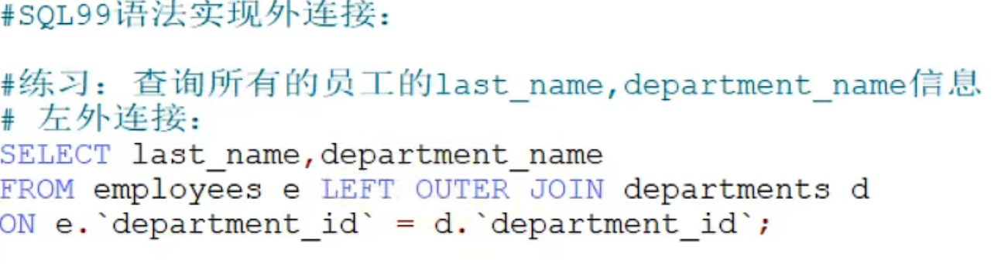

其中加了Left或者Right就认定是外连接了，此前提下可以省略OUTER

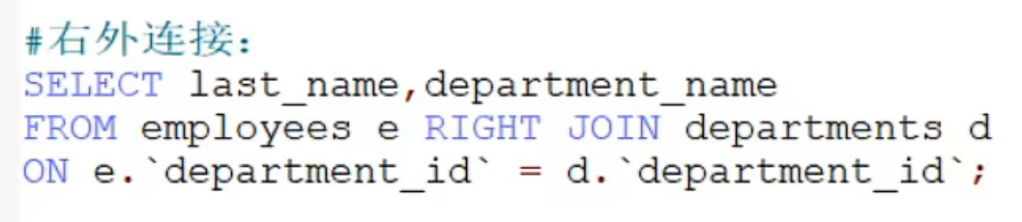

左外连接：左边表中的department_id字段某个行值为null，右边表中department_id字段所有行没有为null的。就需在右边表补上与左边表department_id拼接的一行，并将这一行所有字段值补成null。注意此时右表的department_id也是null。最后将左右表的这两行拼成一行。

右外连接：左边表中所有department_id在右边表中都有，但是右边表中有些department_id左边没有。

此时若要拼接，左边缺多少种id，就在左边添加多少行，字段值全为null，与右表中的那些字段值的行拼接成一行。

## 满外连接

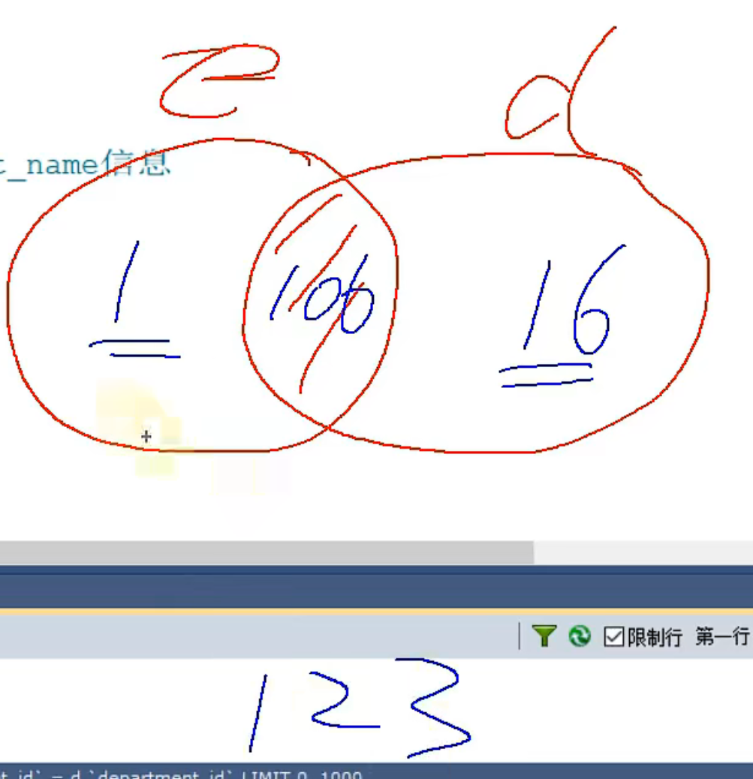

左连接：107记录

右连接：122记录

满外连接123记录

即

1. 左表中的某行department_id值为null在右表中department_id值没有null，在右边中补上1行数据，其所有字段值都为null。并于左表中的这行数据进行拼接成一行。
2. 右表中的16行department_id在左表中没有对应的department_id。就在左表中添加16行数据，其字段值都赋值为null。并将左右表各16行共32行拼成16行。

同时执行①左连接②右连接得到的结果即为满外连接结果。但是是有重复内连接数据的。此时需要用到UNION，见下一节

**Mysql不支持92语法的外连接，并且不支持99语法的满外连接**

**并且Mysql在99语法中使用外连接时，不使用where子句而使用from 表1 Join表2 ON 连接条件 JOIN 表3 ON 连接条件 来实现三表连接**

# 99语法的7种SQL JOIN实现多表连接

## 概述

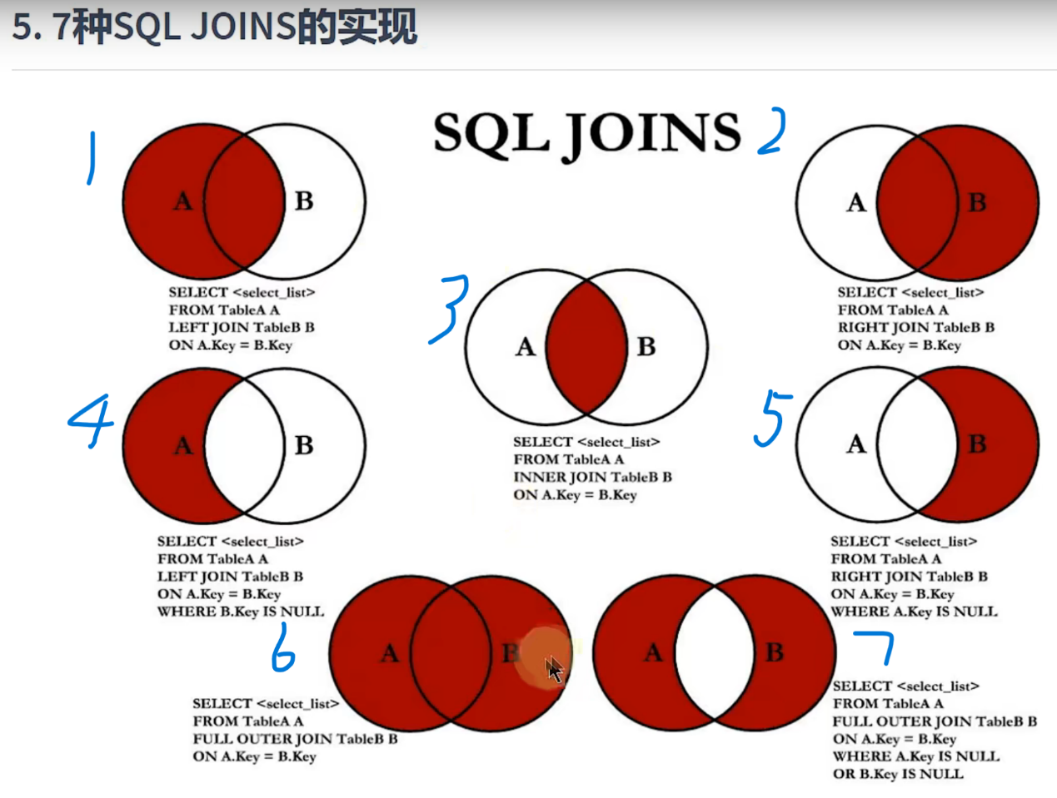

**UNION和UNION ALL：将两个select语句的结果上下接起来形成一个更大的数据集。前提是这两个select的结果字段得一样，这样才能竖着连接起来。**



**UNION ALL**

1. 左外连接：假设员工表中某行department_id为5，而部门表中没有department_id为5的行，则在部门表中新加一行，字段值全为null。然后将这两行拼成一行。

**最终这行显示出来的效果就是员工表中department_id为5的行+部门表中行字段全为null。**

1. 右外连接：假设部门表中某行department_id为10，而员工表中没有department_id为10的行，则在员工表中添加一行字段值全为null。然后将这两行拼在一起。

**最终这行的效果就是，员工表中字段全为null行+部门表中department_id为10的那行。**

1. 然后左外连接右外连接各自都产生了department_id两表中都有的行的拼接。此时就这些结果就重复了两次。

此时为Mysql做了一次UNIONALL操作。

简单按照规则将行进行拼接，不考虑重复问题。

**UNION**

在UNION ALL的基础上，再进行内连接，并将内连接的结果与UNIONALL的结果一一对照，将这些重复的项从UNIONALL的结果中去除一份。

所以开发中能用UNION ALL，则不用UNION，因为UNION会多出一份去重的开销。

**那么开发中能用UNIONALL的情况比如：**

**上图中的45进行拼接操作，由于本身就没有交集，所以进行外连接时，完全可以使用UNION ALL，此时内连接产生的数据为空的。就不用担心重复问题。**

**如果开发中遇到上述图中12这种情况，那就必须用UNION了。**

**所以就需要我们根据多表连接条件灵活选择外连接方式。**

Oracle中满外连接

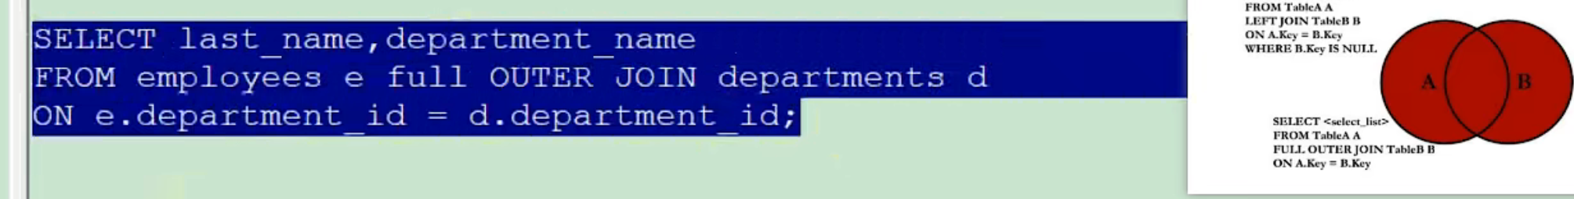

## 实现

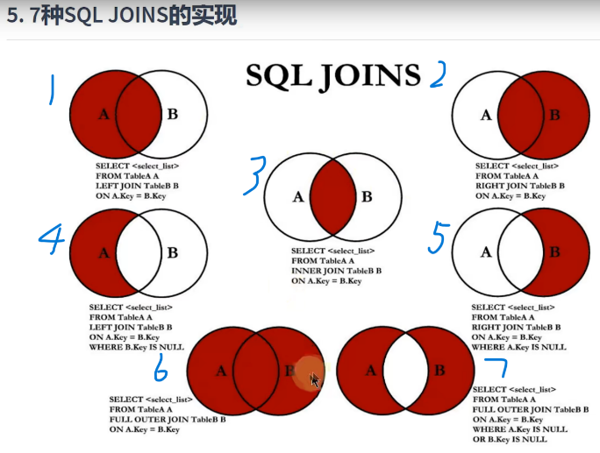

设A为employees表，B为departments表

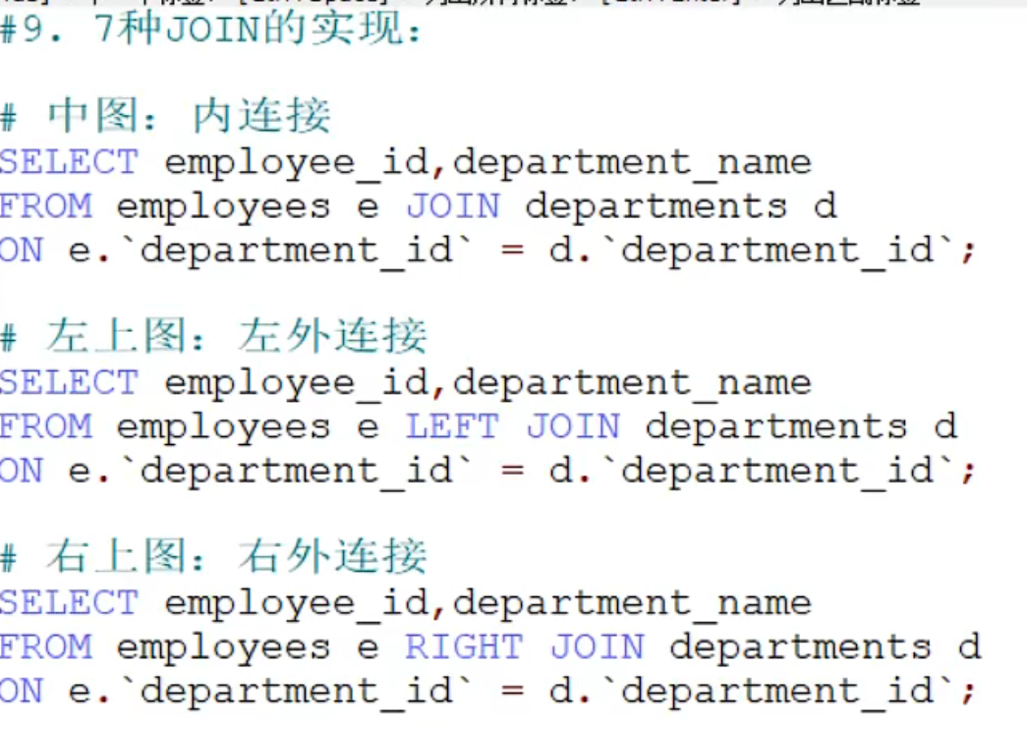

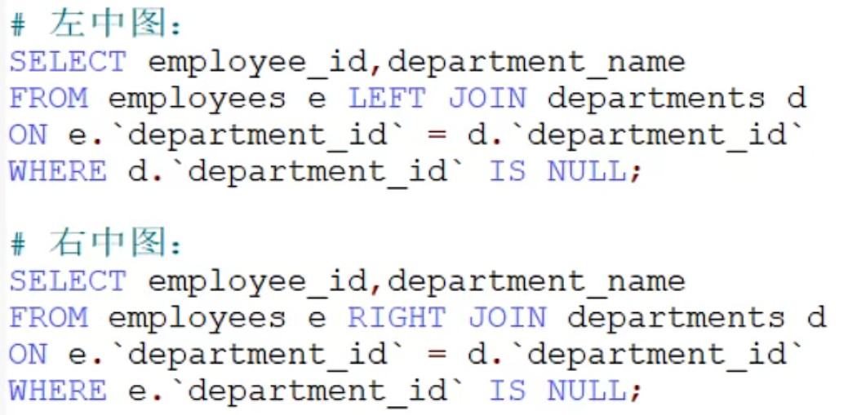

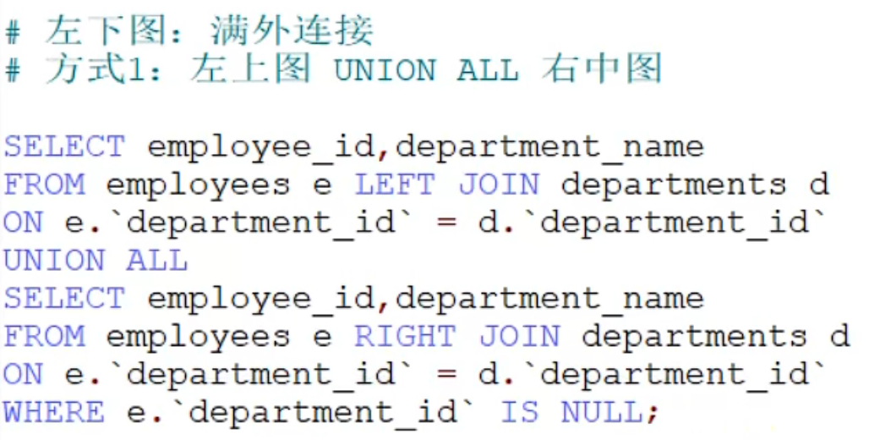 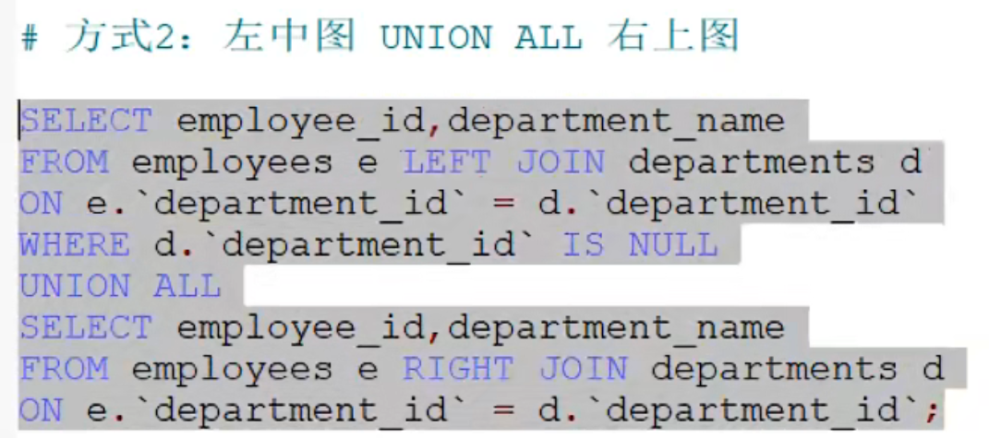

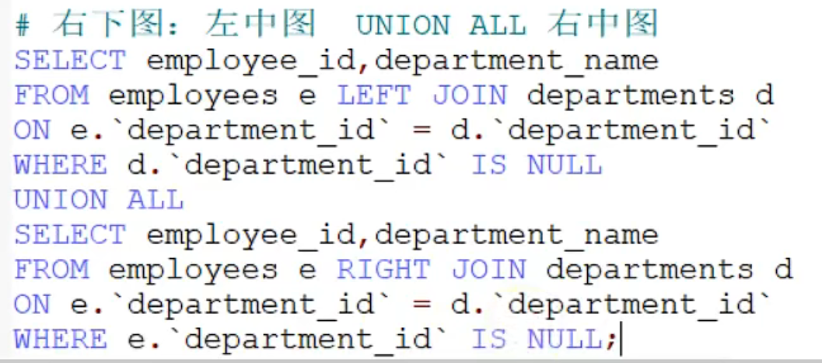

# sql99关于JOIN语法新特性

## 自然连接

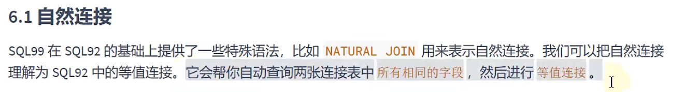

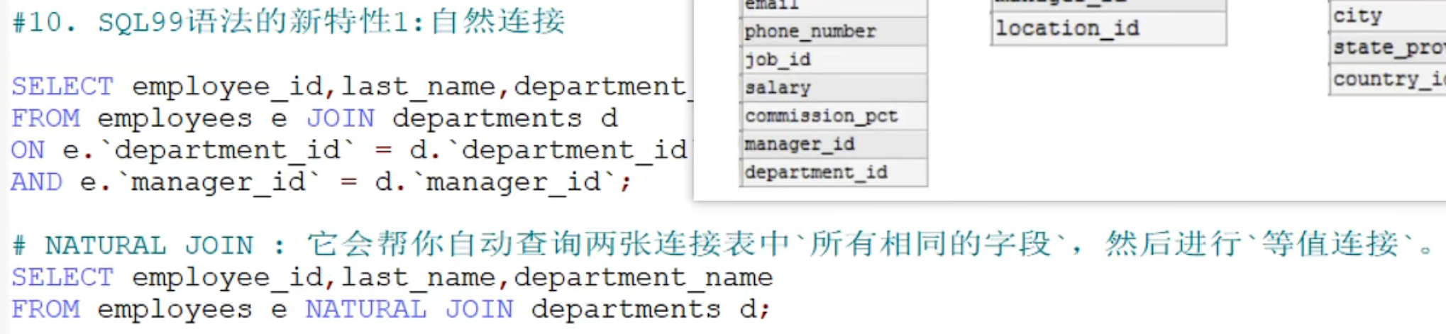

## USING(字段名)

**只适用于两表做等值连接时条件中的字段名是一样的。**

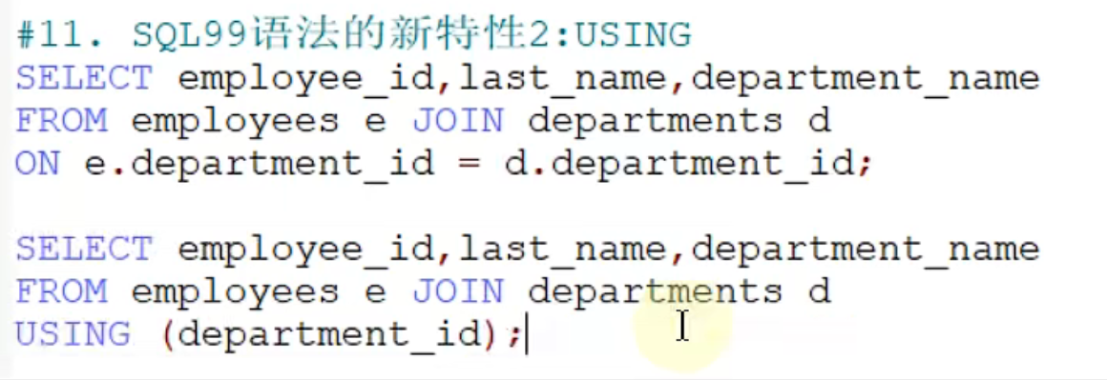

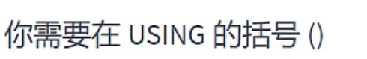 

# **其他注意**

from 表1 JOIN 表2 ON …JOIN 表3 ON …

过程：

1. 找到表1和表2和表3 。
2. 从表1取出第一行数据，按ON条件与表2的每一行比较直至满足条件，然后拼成一行。设此时为行11
3. 再将行11再与表3中每一行按照第二个ON的条件逐个比较直到满足条件为止。然后拼成一行。设此时此行为111 。

不然看出，JOIN就是多层for循环。3个表就是3层for循环.第一层遍历表1，第二层遍历表2，拼接后，第三层遍历表3再拼接。

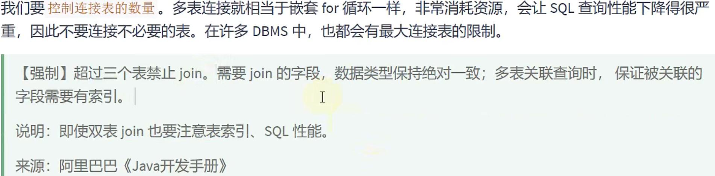

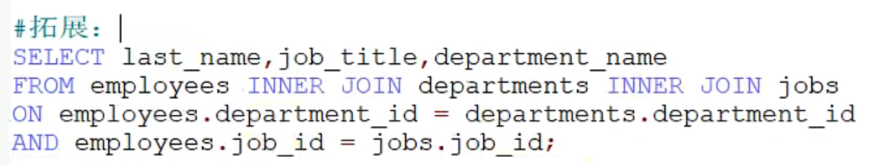

不建议这样写，只需要知道这也是可以的即可

**还是推荐 表1 JION 表2 ON 条件1 JOIN 表3 ON 条件2……**